**“COUNTRIES AND NATIONALITIES” EIGHT (8°) GRADE**

**Asignatura:** Inglés  **Curso:** Octavo

**Fecha:**  semana 08 al 12 de Junio **Docente:** Paula Sepúlveda Millán

**Nombre del Alumno:** ______________________________

**I.- Objetivo de Aprendizaje:** Demostrar comprensión de ideas generales e información explicita en textos orales adaptados y auténticos simples, en diversos formatos audiovisuales, acerca de actualidad e interés global o de otras culturas); identificar y describir objetos, lugares y personas; por ejemplo: they are French; describir utilizando los pasos del proceso de escritura de acuerdo a un modelo, recurriendo a herramientas como el procesador de textos y diccionario en línea OA 1-8-9-14

**II.- Contenidos:** “COUNTRIES AND NATIONALITIES”

**III.- Objetivo de la clase:**  identificar y asociar países con sus nacionalidades respondiendo de acuerdo al video/link observado

**IV.- Indicaciones generales:**

A**)** leer atentamente las instrucciones y **NO OLVIDAR ESCRIBIR NOMBRE Y APELLIDO A TU GUÍA**

B) En la imagen (sopa de letras) identificar los países

C) Escribir las nacionalidades de los países que aparecen en la sopa de letras

D) Puedes usar diccionario y /o traductor

E) Todas las actividades serán evaluadas en los plazos establecidos

**V.- Actividad a desarrollar:**

**1) observa el siguiente link / video acerca de los países y nacionalidades**

<https://www.youtube.com/watch?v=yttQNWCXMKk>

2) encuentra 15 países en la siguiente sopa de letras

3) elige 10 países (sopa letras) y escribe sus 10 nacionalidades países con ayuda del link indicado al principio, siguiendo el ejemplo:

**COUNTRY** **NATIONALITY**

Iceland (Islandia) Icelander

1.

2.

3.

4.

5.

6.

7.

8.

9.

10.

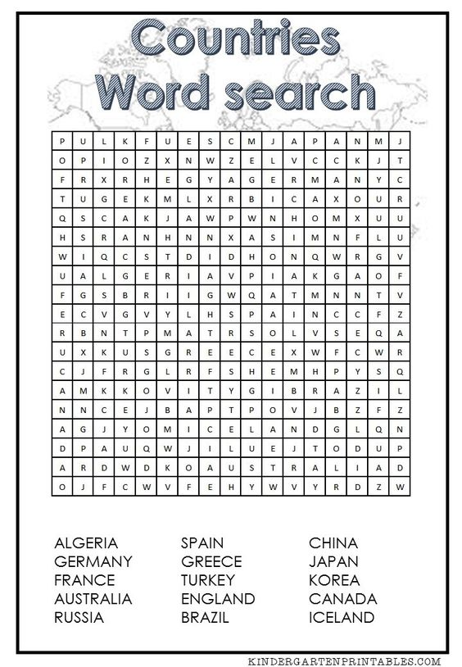

**VI.-** **Retroalimentación:** “Ticket de salida” Nombra 3 países y nacionalidad según corresponda (en **Inglés)**

Chile Chilean

1. Argentina ______________________
2. __________________ Canadian
3. China _______________________
4. ____________________ Peruvian

. **VII.- Fecha de envío:** recepción y retiro de las guías los días lunes 08 y miércoles 10 de Junio en el colegio

**VIII.- Cómo y/o donde enviar:** vía correo electrónico (capturar imagen en celular y /o escanear) a: [paula.sepulveda@colegio-reneschneider.cl](mailto:paula.sepulveda@colegio-reneschneider.cl) hasta el día 14 de Junio.